**bel.ru**

## В Белгородской области разбилась девушка за рулём «Жигулей»

**Авария произошла накануне. Всего в регионе за минувшие сутки зарегистрировали три ДТП с пострадавшими, один человек погиб, сообщили в УМВД.**

Сюжет

[Смертельное ДТП](https://bel.ru/tags/smertelnoe-dtp)

17 января в Белгородской области зафиксировали три аварии с пострадавшими. Одно из происшествий закончилось летальным исходом, остальные — травмами различной степени тяжести.

Так, в посёлке Чернянка 20-летняя автомобилистка из-за высокой скорости не справилась с управлением «Жигули». Автомобиль выехал на обочину, съехал в кювет, после чего — врезался на дерево. Девушка умерла на месте.

В Валуйках также произошло серьёзное ДТП, после которого человека пришлось госпитализировать. На водителя «Лада Калина» упало содержимое грузовика, который ехал по встречной полосе. Как выяснилось, водитель грузовика неправильно закрепил металлическую конструкцию. Из-за этого 31-летнего мужчину, управлявшего легковушкой, госпитализировали.

А на улице Магистральной в Белгороде 46-летний водитель Honda во время перестроения нарушил правила и столкнулся с маршрутным автобусом. Из-за этого 32-летняя пассажирка общественного транспорта пострадала.

<https://bel.ru/news/2023-01-18/v-belgorode-stolknulis-marshrutnyy-avtobus-i-honda-est-postradavshaya-2640312>

В Белгородской области за два года построят две пожарные части

Сегодня, 11:50

Фото: МЧС по Белгородской области

**Планами поделился руководитель регионального управления МЧС Сергей Потапов. Одна пожарная часть появится уже в текущем году. На её строительство выделили 25 млн рублей.**

По словам Потапова, торги на подготовку проектов по строительству двух пожарно-спасательных частей опубликуют на днях. Один из объектов построят в 2023 году в селе Великомихайловка, Новооскольский горокруг. На это выделили 25 млн рублей.

Вторая пожарная часть появится в 2024 году в посёлке Троицкий, Губкинский горокруг. Что касается этого населённого пункта, как отметил Потапов, там находится единственная пожарная часть на территории области, куда вообще не входит по габаритам ни один современный автомобиль. На вооружении части находятся автомобили 90-х годов.

Автомобили пройдут капитальный ремонт и будут переданы добровольным пожарным формированиям. Они ещё, как показывает практика, в течение десять лет смогут работать.

Сергей Потапов

Также Потапов отметил, что в 2023 году из регионального бюджета выделили 36 млн рублей на покупку трёх автоцистерн, 2,5 млн рублей на приобретение автомобиля для группы взрывотехников и 7,5 млн рублей на закупку десяти автомобилей в качестве оперативно-служебного транспорта.

За счёт средств федерального бюджета ведомство получило порядка 20 единиц дорогостоящей техники. В 2023 году поставки будут продолжаться.

<https://bel.ru/news/2023-01-18/v-belgorodskoy-oblasti-za-dva-goda-postroyat-dve-pozharnye-chasti-2640201>

РСЧС предупреждает о новых обстрелах в Белгородской области

## Село в приграничном горокруге Белгородской области попало под обстрел

**Жителей валуйского села Долгое просят уйти в укрытия. Накануне горокруг уже попадал под обстрел ВСУ, был пострадавший.**

[Обстрел](https://bel.ru/tags/obstrel)

В Белгородской области под обстрел ВСУ попало село Долгое в приграничном Валуйском горокруге. Местным жителям приходит СМС-рассылка с просьбой уйти в укрытия.

Дополнение. Спустя время предупреждения об обстреле разослали и жителям хутора Панков в Шебекинском горокруге. Официальной информации по ситуации не было.

Накануне валуйчане тоже получили предупреждения об обстреле. СМС приходили жителям сёл [Долгое](https://bel.ru/news/2023-01-17/v-prigranichie-belgorodskoy-oblasti-eschyo-odno-selo-popalo-pod-obstrel-2639383)и [Бутырки](https://bel.ru/news/2023-01-17/vsu-obstrelivayut-valuyskiy-okrug-2639477" \t "_blank).

Одно из происшествий подтвердил губернатор Вячеслав Гладков. По его словам, при обстреле пострадал человек — у него было ранение лёгкой степени тяжести. Помимо этого, в домах выбило окна.

<https://bel.ru/news/2023-01-18/rschs-preduprezhdaet-o-novom-obstrele-v-belgorodskoy-oblasti-2640171>

**Сточные воды на аварийной канализационной станции в Старом Осколе принимать начнут по завершению технологической настройки электродвигателя.**

Сюжет

[Новости Старого Оскола](https://bel.ru/tags/novosti-starogo-oskola)

Коммунальщики заменили вышедший из строя агрегат и проводят его наладку. Центровка двигателя — процесс сложный и важный во всей технологической системе. Занимает от 2 до 6 часов.

Глава Старого Оскола Андрей Чесноков не стал называть точные сроки подачи воды в дома, но отметил, что действия коммунальщиков по ремонту аварийного объекта слажены и скоро поломку починят. Помогают Старому Осколу в том числе и коллеги из Губкина.

Мы писали ранее, что на старооскольском водоканале организован оперативный штаб.

«Работают все бригады коммунальщиков. После центровки проведем пусконаладочные работы. Помогают нам и соседи — губкинский водоканал. Надеюсь, что ночью воду подадут», — сказал Андрей Чесноков.

<https://bel.ru/news/2023-01-18/vozmozhnost-podachi-goryachey-vody-v-starom-oskole-poyavitsya-posle-priyomki-stokov-2640051>

**bel.kp.ru**

В Белгородской области в ДТП погибла 20-летняя автомобилистка

Машина съехала в кювет и врезалась в дерево

Вечером 17 января в районе села Окуни Чернянского района погибла молодая автомобилистка. Авария произошла около семи часов вечера.

По предварительным данным, 20-летняя девушка на «ВАЗ 21074» ехала в направлении Старого Оскола. Не выбрав безопасную скорость, водитель не справилась с управлением. Машина выехала на обочину, затем в кювет и врезалась в дерево.

Девушка получила несовместимые с жизнью травмы. В Госавтоинспекции Белгородской области сообщили, что водитель погибла на месте происшествия.

<https://www.bel.kp.ru/online/news/5101235/>

В Белгородской области крещенских морозов не будет

В ночь на 19 января в регионе потеплеет до +5 градусов

По прогнозам белгородских синоптиков, в ночь на Крещение, 19 января на территории региона ожидается облачная погода и потепление. Днем и ночью возможны небольшие дожди. Местами будет туман. Ветер юго-восточный 8-13 м/с, местами порывы до 17 метров. Ночью температура воздуха от ноля до пяти градусов тепла, днем потеплеет до +7 градусов.

В областном центре ночью 1-3 градуса тепла, днем от 4 до 6 градусов со знаком плюс.

Главное управление МЧС России по Белгородской области рекомендует жителям и гостям региона соблюдать элементарные правила безопасности. В ночь на Крещение купаться следует только в оборудованных местах, где несут службу спасатели, сотрудники полиции и медицинские работники. Перед омовением оцените свои возможности и состояние здоровья. При выходе из купели держитесь за поручни. После купания в проруби необходимо разогреть тело, растерев махровым полотенцем. Для укрепления иммунитета и исключения возможности переохлаждения необходимо выпить горячий чай.

<https://www.bel.kp.ru/online/news/5101971/>

НОВОСТИ

ОБЩЕСТВО

18 января 2023 15:21

В Белгородской области произошел пожар в зерносушилке

Предварительно, причиной возгорания могло стать неправильно смонтированное электрооборудование

За прошедшие сутки на территории Белгородской области произошло три пожара. В Дубовом Белгородского района на площади 3 квадратных метров горел мусор. По предварительным данным, причиной возгорания мог стать внесенный источник зажигания.

Еще два пожара произошли в Корочанском районе. На территории гостиничного комплекса сгорел автомобиль «ВАЗ-2105». Предварительно, машину могли поджечь.

Рано утром на территории комбикормового завода в хуторе Долгое Корочанского района загорелась зерносушилка ДСП-50 шахтного типа. Огонь повредил отходы, получаемые при обмолоте и очистке зерна хлебных злаков, на площади 16 м. кв. по предварительным данным, на предприятии могли быть нарушения правил монтажа электрооборудования.

<https://www.bel.kp.ru/online/news/5101790/>

**mchsrf.ru**

В МЧС организована работа по недопущению заболевания личного состава инфекционными заболеваниями

Каждый год с наступлением холодов начинается сезон гриппа и ОРВИ. Каждый из нас не понаслышке знает симптомы простуды: боль в горле, насморк, слабость. Это неприятное состояние, но оно обычно без следа проходит в течение нескольких дней. Гораздо тяжелее приходится тем, кто поймал вирус гриппа. Высокая температура, боль и ломота во всем теле, выраженное общее недомогание – все эти симптомы сохраняются в течение недели и даже дольше.

В целях недопущения распространения вирусов и обеспечения безопасности личного состава Главного управления [МЧС России по Белгородской области](http://mchsrf.ru/region/16.html) и подчиненных подразделениях продолжается ежедневная санитарная обработка помещений и техники с использованием специальных средств для дезинфекции.

Регулярно специалисты проводят дезинфекцию входных групп и помещений, а также прилегающие к подразделениям территории.

Дезинфекция техники – важная составляющая, которая позволяет предотвратить распространение вирусных инфекций.

Меры по предупреждению распространения инфекции реализуются пожарными и спасателями ежедневно. Кроме того, сотрудники [МЧС](http://mchsrf.ru/) соблюдают все рекомендации Министерства здравоохранения. Перед началом рабочих суток у каждого сотрудника измеряется температура, проводится контроль состояния здоровья.

Проведение профилактических и дезинфекционных мероприятий в системе [МЧС России](http://mchsrf.ru/) будут продолжены и осуществляться систематически.

<https://mchsrf.ru/news/825343-v-mchs-organizovana-rabota-po-nedopuscheniyu-zabolevaniya-lichnogo-sostava-infektsionnyimi.html>

За минувшие сутки в регионе произошло три пожара

17 января в 07 часов 13 минут на территории комбикормового завода в хуторе Долгое Корочанского района произошёл пожар в зерносушилке ДСП-50 шахтного типа. В результате происшествия огнём повреждена полова (отходы при обмолоте и очистке зерна хлебных злаков) на площади 16 м. кв. Предполагаемая причина пожара - нарушение правил монтажа электрооборудования. Пожар ликвидирован в 08 часов 16 минут огнеборцами пожарно-спасательной части №25 и добровольной пожарной командой села Плотавец.

В 17 часов 31 минуту на территории парковки гостиничного комплекса «Теплый стан» в селе Погореловка Корочанского района сгорел автомобиль «ВАЗ-2105». Предполагаемая причина пожара - поджог. Для ликвидации пожара привлекался дежурный караул пожарно-спасательной части № 25. Пожар ликвидирован 17 часов 50 минут.

В 12 часов 39 минут в посёлке Дубовое Белгородского района на открытой площадке горел мусор на площади 3 м. кв. Предполагаемая причина пожара- внесенный источник зажигания. Для ликвидации пожара привлекался дежурный караул пожарно-спасательной части №2.

В информации за минувшие сутки указаны предполагаемые причины пожаров. В соответствии со [ст. 144](http://zakonbase.ru/upk/statja-144) «Порядок рассмотрения сообщения о преступлении» [Уголовно-процессуального кодекса РФ](http://zakonbase.ru/content/base/277891/) от 18.12.2001г. органы дознания вправе продлить рассмотрение причин пожара до 10 суток.

При обнаружении возгорания незамедлительно сообщайте об этом в «Службу спасения» по телефону «112» или «101».

<https://mchsrf.ru/news/825362-za-minuvshie-sutki-v-regione-proizoshlo-tri-pojara.html>

Чтобы праздник Крещения прошел безопасно

В связи с празднованием Крещения Господня инспекторы Государственной инспекции по маломерным судам Главного управления [МЧС России по Белгородской области](http://mchsrf.ru/region/16.html) обращаются к жителям и гостям региона с просьбой быть осторожными и внимательными, находясь вблизи водных объектов, и напоминают правила безопасности.

Во избежание несчастных случаев окунаться следует только в специально оборудованных местах, где обеспечена безопасность. Прежде чем решиться на купание, следует ознакомиться с основными правилами купания в проруби на Крещение:

- не рекомендуется купание лицам с резко выраженными хроническими заболеваниями сердечнососудистой системы, органов дыхания, опорно-двигательного аппарата;

- при купании не допускать переохлаждения организма. Основной причиной несчастных случаев на воде становится переохлаждение, так как организм не может возместить потерю тепла. Для сохранения тепла неплохо растереть тело жирным кремом или выпить столовую ложку рыбьего жира;

- до самой проруби необходимо идти в обуви, поскольку ноги начинают замерзать первыми. Раздеваться перед купанием лучше всего постепенно: сначала снять верхнюю одежду, через несколько минут обувь, только потом раздеться до купальника;

- не рекомендуется погружаться в прорубь более чем на 2 минуты;

Кроме того, обращаем ваше внимание, что купание в проруби и употребление алкоголя несовместимы.

При купании в проруби запрещается оставлять детей без присмотра. Если с вами ребенок, слетите за ним во время его погружения в прорубь. Испугавшийся ребенок может легко забыть, что он умеет плавать.

После окунания в прорубь разотрите себя и ребенка махровым полотенцем и наденьте сухую одежду.

Для укрепления иммунитета и возможности переохлаждения необходимо выпить горячий чай, лучше всего - из ягод, фруктов и овощей.

<https://mchsrf.ru/news/825381-chtobyi-prazdnik-krescheniya-proshel-bezopasno.html>

В Крещенскую ночь морозы в регионе отступят – ожидается повышение температуры воздуха до 5˚ тепла

По данным белгородских синоптиков, завтра, 19 января на территории региона ожидается облачная погода. Ночью временами дожди, днем местами небольшие дожди. Местами туман, на дорогах гололедица. Ветер юго-восточный 8-13 м/с, местами порывы до 17 м/с. Температура воздуха ночью 0-5˚ тепла, днем от 2 до 7˚ тепла.

В Белгороде ночью 1-3˚ тепла, днем от 4 до 6˚ тепла.

Главное управление [МЧС России по Белгородской области](http://mchsrf.ru/region/16.html) рекомендует жителям региона соблюдать правила пожарной безопасности в быту. Не оставлять детей одних без присмотра взрослых.

В преддверии праздника Крещения Господня спасатели рекомендуют жителям и гостям региона соблюдать элементарные правила безопасности. Купаться следует только в оборудованных местах, где несут службу спасатели, сотрудники полиции и медицинские работники. Перед омовением оцените свои возможности и состояние здоровья, так как, например, при заболевании сердечнососудистой или периферической нервной систем купание в проруби противопоказано. При выходе из купели держитесь за поручни. После купания в проруби необходимо разогреть тело, растерев махровым полотенцем. Для укрепления иммунитета и исключения возможности переохлаждения необходимо выпить горячий чай.

Автомобилистам специалисты советуют быть предельно внимательными в условиях ограниченной видимости, вызванной осадками и туманом. Перед выездом проверяйте состояние стеклоочистителей и световых приборов. На дороге строго соблюдайте правила дорожного движения, с осторожностью управляйте транспортным средством во время гололедицы. Соблюдайте скоростной режим и дистанцию, будьте особо бдительны на перекрестках и пешеходных переходах. Автомобиль паркуйте в гараж, а при его отсутствии оставляйте вдали от деревьев и слабо укрепленных конструкций.

В случае чрезвычайного происшествия звоните по телефону Единой службы спасения "112" или "101", Единый телефон доверия Главного Управления [МЧС России по Белгородской области](http://mchsrf.ru/region/16.html) – (84722) 39-99-99.

<https://mchsrf.ru/news/825421-v-kreschenskuyu-noch-morozyi-v-regione-otstupyat--ojidaetsya-povyishenie.html>

**znamya31.ru**

**Потепление придёт в Белгородскую область 18 января**

**Вчера, 15:37**

**Общество**

## Белгородские синоптики прогнозируют гололёд и осадки.

Белгородские синоптики прогнозируют завтра, **18 января**, на территории Белгородской области облачную с прояснениями погоду. Ночью осадки в виде дождя, местами с мокрым снегом. Днём небольшой дождь, туман, на дорогах гололедица.

**«Температура воздуха ночью от 3 градусов мороза до 2 градусов тепла, днём 1-6 градусов тепла», - проинформировали в пресс-службе ГУ МЧС России по Белгородской области.**

В Белгороде ночью **около 0 градусов**, днём **от 3 до 5 градусов** тепла. Ветер юго-восточный **8-13 м/с**, местами порывы до **17 м/с.**

<https://znamya31.ru/news/obshestvo/2023-01-17/poteplenie-pridyot-v-belgorodskuyu-oblast-18-yanvarya-311836>

**Морозы отступят в Крещенскую ночь в Белгородской области**

**Сегодня, 16:02**

## Ночью и днём пройдут дожди.

Белгородские синоптики прогнозируют завтра, **19 января**, на территории Белгородской области облачную погоду. Ночью и днём временами дожди. Местами туман, на дорогах гололедица.

**«Температура воздуха ночью 0-5 градусов тепла, днём от 2 до 7 градусов тепла», - проинформировали в пресс-службе ГУ МЧС России по Белгородской области.**

В Белгороде ночью **1-3 градусов** тепла, днём **от 4 до 6 градусов** тепла. Ветер юго-восточный **8-13 м/с**, местами порывы до **17 м/с**.

<https://znamya31.ru/news/obshestvo/2023-01-18/morozy-otstupyat-v-kreschenskuyu-noch-v-belgorodskoy-oblasti-312017>

**belpressa.ru**

18 января 2023,  09:36

[Елена Коржова](https://www.belpressa.ru/authors/34313/) 276

# С начала 2023 года в Белгородской области спасли двух провалившихся под лёд рыбаков

**Для одного из любителей зимнего лова история закончилась трагически: он скончался.**

О ледовой обстановке и происшествиях с участием любителей зимней рыбалки рассказал на пресс-конференции 17 января начальник ГУ МЧС России по Белгородской области **Сергей Потапов**.

Он сообщил о двух провалившихся под лёд рыбаках. Первый произошёл 2 января в селе Быковка Яковлевского округа, второй – 14 января [в Старом Осколе](https://www.belpressa.ru/accidents/chp/48616.html).

«Они пренебрегли собственной безопасностью и вышли на лёд в местах, запрещённых для лова. Счастье, что кто- то оказался рядом: в Старом Осколе это были спасатели, а в Яковлевском округе – очевидцы», – прокомментировал Потапов.

Как пояснили **«БелПрессе»** в пресс-службе регионального МЧС, рыбак, спасённый очевидцами в Быковке, впоследствии умер.

[https://www.belpressa.ru/48663.html#](https://www.belpressa.ru/48663.html)

# В Чернянском районе 20-летняя девушка разбилась на машине

**Она не справилась с управлением авто и врезалась в дерево.**

ДТП произошло на 44-м км дороги Старый Оскол – Чернянка – Новый Оскол. Девушка ехала на «семёрке», не справилась с управлением, вылетела в кювет, а там влетела в дерево.

От полученных травм она скончалась на месте происшествия, рассказали в пресс-службе УГИБДД по Белгородской области.

[https://www.belpressa.ru/accidents/chp/48676.html#](https://www.belpressa.ru/accidents/chp/48676.html)

# Белгородское МЧС запланировало пополнить парк спецтехники 14 автомобилями

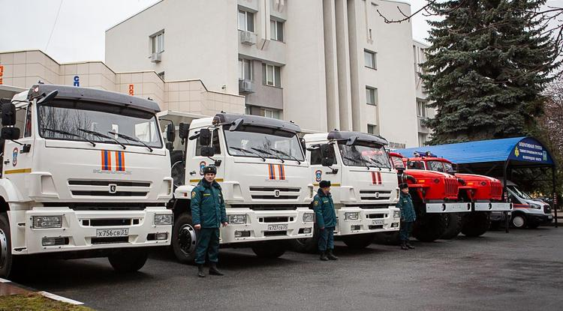

**Закупки проведут за счёт средств областного бюджета.**

На пресс-конференции 17 января глава регионального МЧС **Сергей Потапов**рассказал о планах своего ведомства на 2023 год.

По его словам, в этом году на вооружении у огнеборцев появятся **3 новые автоцистерны** (общей стоимостью 36 млн рублей), у взрывотехников областного поисково-спасательного отряда – **автомобиль разминирования** (обойдётся в 2,5 млн рублей), а для начальников пожарно-спасательных частей приобретут **10 единиц оперативно-служебного транспорта** (на эти цели уйдёт 7,5 млн рублей).

В Великомихайловке Новооскольского округа собираются построить новое здание пожарно-спасательной части. Его возведение обойдётся в 25 млн рублей. В 2024 году новую пожарную часть планируют открыть в селе Троицком Губкинского округа.

[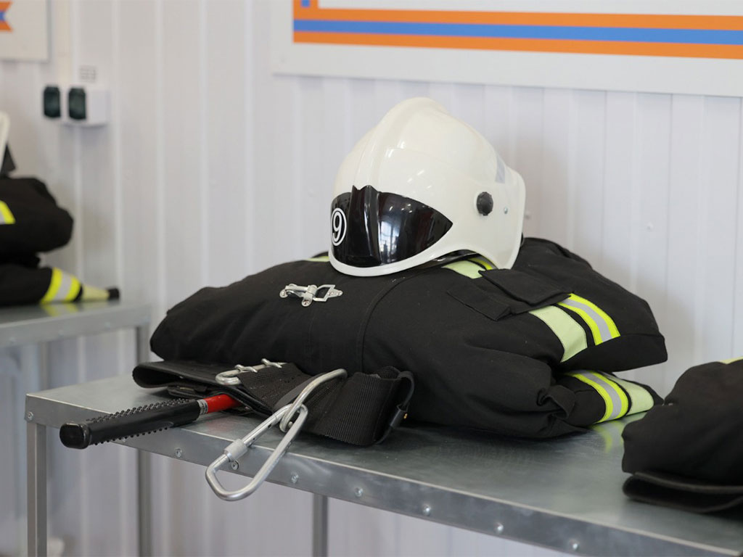](https://www.belpressa.ru/society/bezopasnost/47651.html)

*Фото: пресс-служба губернатора и правительства области*  
[В Губкине появилась новая пожарно-спасательная часть](https://www.belpressa.ru/society/bezopasnost/47651.html)

«Это единственная пожарно-спасательная часть на территории области, куда по габаритам не входит ни один современный автомобиль. Наши коллеги терпеливо ждут. Мы им обещали, и, я думаю, реализуем. Поставим туда современные автомобили и тем самым завершим эпопею с заменой старой спецтехники», – пояснил Сергей Потапов.

Он также сообщил о планах по строительству материально-технической базы в Корочанском районе:

«Пока мы в стадии получения положительного заключения по проекту от государственной экспертизы. Денежные средства на строительство ещё не закладывались. Но база такая очень нужна, потому что за последний год мы получили огромное количество материальных средств из государственного резерва. Это палатки, кровати, постельные принадлежности, складной мебели, передвижных электростанций и тому подобное. Всё это надо где‑то складывать и хранить. Плюс мы хотим там разместить пункт приёма нашего личного состава и техники».

[https://www.belpressa.ru/society/48667.html#](https://www.belpressa.ru/society/48667.html)

# На белгородских дорогах обустроили 52 стационарных пункта обогрева и 48 пунктов питания

**В региональном МЧС рассказали, как ведомство подготовилось к возможным снегопадам и оказанию помощи водителям и автотранспорту.**

Обильных осадков синоптики пока не обещают, но службы, ответственные за устранение последствий непогоды, уже наготове, сообщил на пресс-конференции 17 января руководитель регионального МЧС **Сергей Потапов**.

Он напомнил, что на данный момент по территории Белгородской области проходят три федеральные автодороги общего пользования: **два участка трассы М2 «Крым»** (первый протяжённостью 104,76 км, а второй – 138,88 км) и **один участок дороги М4 «Дон»** (протяжённостью 208,1 км).

Ситуацию на дорогах в круглосуточном режиме контролируют**Единая дежурная диспетчерская служба**, **Центр управления в кризисных ситуациях регионального МЧС** и **областное управление автомобильных дорог**. Камеры видеонаблюдения работают как на федеральных, так и на региональных трассах. Погодную обстановку отслеживают **25 метеостанций**.

Ликвидировать последствия возможных снегопадов на данных трассах будут ГИБДД, МЧС, дорожно-эксплуатационные предприятия и медики скорой помощи. На участках федеральных автодорог находятся 34 заправки, 11 стационарных пунктов обогрева и питания (административные здания и торговые центры), 15 мест для стоянок на 850 автомобилей, 11 пунктов временного размещения (школы, ЦРБ, общежития).

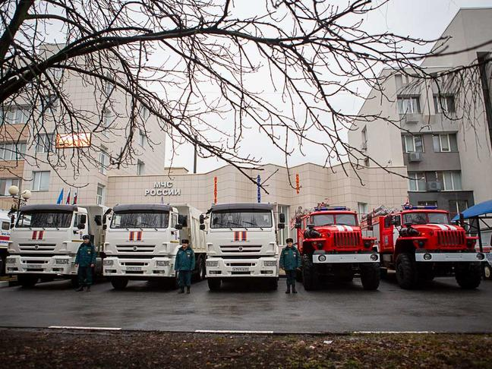

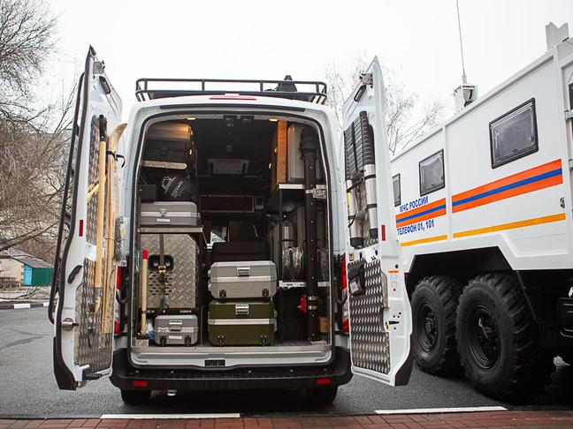

В спасательном ведомстве есть все необходимые технические средства для оказания помощи, заверил Потапов:

«В случае необходимости мы оборудуем наши пожарные автоцистерны тяжёлого класса (вместимостью 5, 6 и 8 тонн) буксировочными средствами, чтобы вызволять застрявших из заторов. В Белгороде, Белгородском и Ивнянском районах, в Яковлевском округе местные пожарно-спасательные гарнизоны готовы развернуть 4 мобильных пункта обогрева. В случае ухудшения обстановки мы можем развернуть мобильный ПВР вместимостью 100 человек».

На дорогах регионального и межмуниципального значения расположены **52 стационарных пункта обогрева** и **48 стационарных пунктов питания**(это заправки, придорожные кафе, торговые центры), **34 ПВР** (речь о школах, объектах здравоохранения, ФОКах и ДК), **74 АЗС** и **14 автомобильных стоянок** на 610 мест.

«Если декабрь и январь часто бывают малоснежными, то февраль и март могут оказаться довольно суровыми в этом плане: снежный покров может достигать до полуметра и выше. Об этом говорят многолетние наблюдения. До конца января, согласно прогнозу, мы ничего серьёзного не ожидаем. Но опять же это прогноз среднесрочный, он может меняться», – резюмировал Сергей Потапов.

Он также добавил, что в случае ухудшения обстановки и затруднений движения по трассе М2 «Крым» будет проводиться информирование населения через СМИ и СМС- оповещение, а с водителями-дальнобойщиками свяжутся посредством КВ-радиосвязи, которую они используют для общения между собой.

[https://www.belpressa.ru/society/48665.html#](https://www.belpressa.ru/society/48665.html)

**moe-belgorod.ru**

# В Белгородской области девушка насмерть разбилась на «Жигулях»

Автоледи не справилась с управлением

14:01, сегодня

МОЁ! Online

0

[Происшествия](https://moe-belgorod.ru/news/1)

62

В Белгородской области девушка влетела в дерево и погибла

В Белгородской области зарегистрировали очередное смертельное ДТП. В Чернянском районе насмерть разбилась девушка.

В телеграм-канале регионального УГИБДД рассказали, что трагедия произошла в 19:10 на 44-м километре трассы «Старый Оскол – Чернянка – Новый Оскол». 20-летняя девушка на «семерке» не справилась с управлением. Машина вылетела в кювет и врезалась в дерево.

В считанные секунды отечественный автомобиль превратился в груду металла. Выжить в нем было невозможно. Девушка умерла. Полицейские полагают, что основной причиной аварии стала высокая скорость. 

<https://moe-belgorod.ru/news/incidents/1146311>

# Жители Старого Оскола несколько дней остаются без горячей воды из-за коммунальной аварии Устранить проблему планируют в ближайшее время

12:31, сегодня

МОЁ! Online

Старый Оскол остался без горячей воды из-за коммунальной аварии

Жители нескольких районов Старого Оскола уже несколько дней остаются без горячей воды из-за коммунальной аварии. Ситуацию сегодня утром прокомментировал глава Старооскольского горокруга Андрей Чесноков.

По словам чиновника, на RYC-4 продолжаются аварийно-восстановительные работы. Ситуацию усложнило полное затопление машинного отделения — более 7 тысяч кубометров стоков. Специалисты работали всю ночь. В откачке помогла техника Белоблводоканала и бизнеса.

Сейчас на месте развернут оперативный штаб. Устранить проблему планируют в ближайшее время — электродвигатель насоса уже заменили, сейчас ведутся пуско-наладочные работы. Но пока горячее водоснабжение приходится ограничивать.  
<https://moe-belgorod.ru/news/ofitsialno/1146298>

# В Белгороде на объездной легковушка въехала в автобус

Пострадала молодая женщина

11:26, сегодня

МОЁ! Online

В Белгороде легковушка въехала в автобус

В Белгороде случилось ДТП с участием автобуса. В него въехала легковушка.

В телеграм-канале регионального УГИБДД рассказали, что инцидент произошел 17 января на улице Магистральной. 46-летний водитель автомобиля «Хонда» неудачно перестроился в соседнюю полосу и врезался в автобус.

В аварии пострадал один человек. Травмы получила 32-летняя пассажирка общественного транспорта.   
<https://moe-belgorod.ru/news/incidents/1146284>

# Белгородцам обещают сильный ветер третий день подряд

Порывы будут достигать 17 метров в секунду

16:01, сегодня

МОЁ! Online

Сильный ветер задержится в Белгородской области еще на один день

Белгородцам третий день подряд обещают сильный ветер. Об этом сообщили в пресс-службе регионального ГУ МЧС.

Порывы будут достигать 17 метров в секунду. Также синоптики обещают дожди и до 6 градусов тепла в течение дня.

Граждан просят держать подальше от деревьев и ненадежных конструкций. Не оставляйте рядом с ними машины и возможности не покидайте помещения.   
<https://moe-belgorod.ru/news/weather/1146334>

**go31.ru**

**На Крещение в Белгородскую область придут дожди и ветра**

16:30, Сегодня

Пресс-служба регионального управления МЧС по Белгородской области делится прогнозом погоды на 19 января.

Синоптики сообщают, что сегодня ночью в регионе будут дожди. Под утро на дорогах появится туман и гололедица. Температура ночью поднимется **до пяти градусов тепла**.

Днём дожди продолжатся, но преимущественно будут небольшими. Ветер окрепнет – **порывами до 17 метров в секунду**, а температура воздуха достигнет плюс семи градусов. Атмосферное давление **составит 743 миллиметра ртутного столба**.

<https://www.go31.ru/news/3532555/na-kresenie-v-belgorodskuu-oblast-pridut-dozdi-i-vetra>

11:37, Сегодня

[2](https://www.go31.ru/#comments-3532307)

# 20-летняя девушка за рулём ВАЗа вылетела в кювет и разбилась насмерть в Белгородской области

*УМВД Белгородской области делится информацией о вчерашних авариях на дорогах.*

В Валуйках 29-летний водитель КамАЗа неправильно прикрепил груз. Металлическая конструкция с грузом **упала** на «Ладу», за рулём которой был 31-летний водитель, двигавшийся навстречу. Водителя «Лады» госпитализировали.

Вечером на 44-м километре дороги Старый Оскол – Чернянка – Новый Оскол 20-летняя девушка за рулём ВАЗа не справилась с управлением. Машина **вылетела** в кювет и **врезалась** в дерево. Девушка **умерла** на месте от травм.

На Магистральной в Белгороде автобус столкнулся с «Хондой», так как водитель легковушки попытался перестроиться в другой ряд в обход правилам. Ни 55-летний водитель автобуса, ни 46-летний водитель иномарки не пострадали. А вот 32-летняя пассажирка пазика получила **травмы**.

<https://www.go31.ru/news/3532307/20-letnaa-devuska-za-rulem-vaza-vyletela-v-kuvet-i-razbilas-nasmert-v-belgorodskoj-oblasti>

**mirbelogorya.ru**

Белгородские специалисты по чрезвычайным ситуациям готовятся к возможным снегопадам

**Помимо стационарных мест стоянки и обогрева, на участках дорог федерального значения местные пожарно-спасательные гарнизоны развернут четыре мобильных пункта.**

В этих местах будут стоять палатки и обогревательные элементы.

«Всё это развертывается на обочине тех участков дорог, где может складываться наиболее сложная обстановка. Для того, чтобы могли зайти обогреться. Ну и, опять же, обеспечиваем горячим чаем», – отметил начальник ГУ МЧС России по Белгородской области **Сергей Потапов**.

<https://mirbelogorya.ru/region-news/61-belgorodskaya-oblast-news/52476-belgorodskie-spetsialisty-po-chrezvychajnym-situatsiyam-gotovyatsya-k-vozmozhnym-snegopadam.html>

В преддверии Крещения сотрудники белгородского МЧС проверяют специально оборудованные места для купания

Белгородская область / Влад Калинин / 18.01.2023 18:51

**Напомним, что всего в регионе подготовили 98 таких мест. На площадках всю ночь с 18 на 19 января будут дежурить спасатели, сотрудники полиции и медики.**

«В этой работе будут принимать участие 744 человека, 323 единицы автомобильной техники. В том числе, от нашего ведомства будет задействовано 219 сотрудников, 99 единиц техники, а также 42 плавсредства и 4 комплекта водолазного снаряжения», – рассказал **Сергей Потапов**.

<https://mirbelogorya.ru/region-news/61-belgorodskaya-oblast-news/52475-v-preddverii-kreshcheniya-sotrudniki-belgorodskogo-mchs-proveryayut-spetsialno-oborudovannye-mesta-dlya-kupaniya.html>

За праздничную неделю в Белгородской области произошло 43 пожара

Белгородская область / Влад Калинин / 18.01.2023 18:41

**Большинство возгораний – в жилом секторе, на втором месте – воспламенение транспортных средств. К сожалению, не обошлось без человеческих жертв.**

Несмотря на то, что год назад было гораздо меньше пожаров, в них чаще погибали люди.

«В прошлом году за этот период было зафиксировано шесть случаев с гибелью граждан в Белгородской области, то в этом году – всего два случая, погибли два человека», – отметил начальник ГУ МЧС России по Белгородской области **Сергей Потапов**.

<https://mirbelogorya.ru/region-news/61-belgorodskaya-oblast-news/52474-za-prazdnichnuyu-nedelyu-v-belgorodskoj-oblasti-proizoshlo-43-pozhara.html>

**гибдд.рф**

## Госавтоинспекция Белгородской области предупреждает водителей об ухудшении погодных условий

Январь, 18  17:00

По прогнозу синоптиков на территории региона вечером ожидается выпадение атмосферных осадков в виде дождя. Во избежание совершения дорожно-транспортных происшествий в таких погодных условиях сотрудники Госавтоинспекции предупреждают водителей о строгом соблюдении скоростных режимов движения, правильном выборе безопасной дистанции, особенно в районе пешеходных переходов, перекрестков, местах остановок общественного транспорта, на загородных трассах.

В случае совершения ДТП с механическими повреждениями, водители при соблюдении несложных правил, могут воспользоваться правом оформить его самостоятельно, без вызова сотрудников Госавтоинспекции.

Сотрудники ГИБДД региона всегда готовы оказать помощь в сложной ситуации. Телефон дежурной части УГИБДД УМВД: 352-832, 26-42-30.

<https://гибдд.рф/r/31/news/item/35104730>

**korocha31.ru**

Новые правила противопожарного режима начнут действовать на территории Белгородской области

Сегодня, 16:07

Общество

Фото: Анна Емельянова БелПресса

## Изменения вступят в силу с 1 марта.

Новые правила противопожарного режима начнут действовать на территории Белгородской области. Изменения вступят в силу с 1 марта. Всего на федеральном уровне внесли более 40 изменений и 19 дополнений в уже имеющиеся требования. Об этом сообщил на пресс-конференции начальник регионального МЧС **Сергей Потапов.**

По новым правиламзапрещается использовать открытый огонь для приготовления пищи вне специально отведённых и оборудованных для этого местах. Это можно делать в мангалах, жаровнях и других приспособлениях. Также нельзя будет сжигать сжигать мусор, траву, листву и другие отходы, материалы или изделия вблизи зданий и сооружений. При этом в новой редакции **разрешается** сжигать сухую траву, ветки, листву и другую горючую растительность на расстоянии **не менее 15 метров от зданий**, сооружений или других построек, а в случае сжигания в металлической ёмкости или бочке — минимально допустимое расстояние может быть уменьшено вдвое (**до 7,5 метров**). Но жечь траву можно только в безветренную погоду.

С 1 марта этого года станет обязательной установка АДПИ(автоматических датчиков пожарного извещения) в квартирах и домах, где живут многодетные семьи и семьи, находящиеся в трудной жизненной ситуации. Но только в том случае, если в жилых помещениях отсутствуют системы пожарной сигнализации, предусмотренные проектом дома. В Белгородской области такая работа уже идёт.

Кроме того, с начала марта изменятся требования к ширине минерализованных полос, отделяющих граничащие с лесами объекты. Сейчас она должна быть **0,5 м**, с весны цифра увеличится **до 1,4 м**. А вот вокруг населённых пунктов, подверженных угрозе лесных и ландшафтных пожаров, ширина минерализованной полосы должна будет составлять не меньше 10 м.

<https://korocha31.ru/news/obshestvo/2023-01-18/novye-pravila-protivopozharnogo-rezhima-nachnut-deystvovat-na-territorii-belgorodskoy-oblasti-312031>